Verkeersbesluit voor het aanwijzen van een parkeerplaats voor het opladen van elektrische voertuigen op vijf locaties te Laarbeek
Besluit van burgemeester en wethouders d.d. 28 februari 2025 inzake het aanwijzen van een parkeerplaats voor het opladen van elektrische voertuigen op vijf locaties in de gemeente Laarbeek.
Burgemeester en wethouders van de gemeente Laarbeek;
Gelet op:
- het bepaalde in artikel 15 eerste en tweede lid, en artikel 18 eerste lid, onder d, van de Wegenverkeerswet 1994, het Besluit administratieve bepalingen inzake het wegverkeer en het Reglement verkeersregels en verkeerstekens 1990;
- artikel 15, eerste lid, van de Wegenverkeerswet 1994 op grond waarvan een verkeersbesluit moet worden genomen voor de plaatsing of verwijdering van de in artikel 12 van het Besluit administratieve bepalingen inzake het wegverkeer genoemde verkeerstekens, alsmede voor de onderborden voor zover daardoor een gebod of verbod ontstaat of wordt gewijzigd;
- het mandaatregister van de gemeente Laarbeek 2023 van burgemeester en wethouders d.d. 1 september 2023 inhoudende dat verkeersbesluiten zijn gemandateerd aan de beleidsmedewerker verkeer;
Uit het oogpunt van:
- het verzekeren van de veiligheid op de weg (artikel 2, lid 1, sub a);
- het beschermen van weggebruikers en passagiers (artikel 2, lid 1, sub b);
- het instandhouden van de weg en het waarborgen van de bruikbaarheid daarvan (artikel 2, lid 1, sub c);
Overwegende:
- dat het centrale doel van het nationale Klimaatakkoord is het terugdringen van de uitstoot van broeikasgassen in Nederland met 49% ten opzichte van 1990;
- dat als onderdeel van het Klimaatakkoord de Nationale Agenda Laadinfrastructuur (NAL) is vastgesteld waarin is opgenomen dat de ontwikkeling van laadinfrastructuur geen belem-mering mag vormen voor de groei van het aantal elektrische auto’s;
- dat de provincies Noord-Brabant en Limburg en de gemeenten samen de NAL regio Zuid vormen en met de collectieve concessie afspraken uit het Klimaatakkoord voor elektrisch vervoer vormgeven;
- dat de provincies Noord-Brabant en Limburg namens de gemeente Laarbeek een contract met Vattenfall hebben afgesloten voor “Plaatsing en exploitatie van slimme laadinfrastructuur”;
- dat de gemeente via de provincie een concessieovereenkomst is aangegaan met Vattenfall voor het verlenen van openbare laaddiensten;
- dat de provincies Noord-Brabant en Limburg met dit contract namens de deelnemende gemeenten invulling geven aan de doelstellingen en vereisten zoals opgenomen in de Nationaal Agenda Laadinfrastructuur (NAL);
- dat een plankaart is opgesteld waarin 5 locaties zijn bepaald waar op basis van de geprognotiseerde behoefte een laadpaal kan worden geplaatst;
- dat in de data gedreven prioritering van de locaties het volgende is meegenomen: geaggregeerde verbruiksgegevens van reeds gerealiseerde laadlocaties in de omgeving en een data gedreven prognose van de te verwachten groei van het elektrisch vervoer in de om-geving tot 2030;
- dat de laadlocaties op straat- en adresniveau zijn bepaald aan de hand van de plaatsingscriteria
- zoals afgestemd met de provincies en deelnemende gemeenten en lokale kennis vanuit gemeente Laarbeek;
- dat de onderstaande verkeersmaatregelen, als bedoeld in artikel 2 WVW 1994, kan leiden tot het beperken van door het verkeer veroorzaakte overlast, hinder of nadelige gevolgen voor het milieu, zoals bedoeld in de Wet Milieubeheer;
- dat het de eigenaar of houder van een elektrische auto is toegestaan deze auto te parkeren op een door het college gereserveerde parkeerkeerplaats voor het opladen van een elektrische auto, indien de auto wordt aangesloten aan het oplaadpunt bij de parkeerplaats;
- dat de gemeente de bevoegdheid heeft om parkeerplaatsen te reserveren voor uitsluitend het opladen van elektrische voertuigen, door middel van een verkeersbesluit;
- dat de laadpaal gelijktijdig twee elektrische auto’s kan opladen en er daarom bij iedere laadpaal twee parkeerplaatsen gereserveerd dienen te worden als parkeerplaats uitsluitend bedoeld voor het opladen van elektrische auto’s. In beginsel wordt er één parkeerplek ingericht en bij veelgebruik wordt de tweede parkeerplek ook ingericht voor het opladen van elektrische auto’s;
- dat door het tegelijk nemen van een verzamelverkeersbesluit voor alle locaties van de plankaart, de doorlooptijd van het aanvraag- en realisatieproces van de laadinfrastructuur wordt verkort;
- dat belanghebbenden tevens vooraf over de voorgenomen maatregel tot het aanwijzen van diverse parkeerplaatsen voor het opladen van elektrische voertuigen op diverse locaties zijn geïnformeerd door een publicatie in de MooiLaarbeek Krant, waarbij zij in de gelegenheid zijn gesteld om hun zienswijze kenbaar te maken;
- in de periode 17 januari 2025 tot 28 februari 2025 geen zienswijzen zijn ingediend;
- de vijf parkeerplaatsen in beheer en onderhoud zijn bij de gemeente Laarbeek en binnen de bebouwde kom liggen van de kernen Aarle-Rixtel, Lieshout en Beek en Donk;
- Overeenkomstig artikel 24 van het BABW heeft overleg plaatsgevonden met een vertegenwoordiger van de politie, waarbij te kennen is gegeven dat zij instemmen met het aanwijzen van diverse parkeerplaatsen voor het opladen van elektrische voertuigen op diverse locaties;

Besluiten:
Het aanwijzen van 10 parkeerplaatsen voor het opladen van elektrische voertuigen op de locaties zoals opgenomen in bijlage 1 ‘Lijst laadlocaties’ en bijlage 2 ‘Plaatsingskaart Openbaar Laadnetwerk’;
Een en ander uit te voeren door het plaatsen van een verkeersbord E8c van Bijlage 1 van het Reglement verkeersregels en verkeerstekens 1990 met onderbord met daarop een pijl.

namens het college van burgemeester en wethouders van Laarbeek,
medewerker team Ruimtelijk Beleid
Frans Vlemmix

Beroep
Bent u het niet eens met dit besluit? Dan kunt u een beroepschrift indienen. Hoe u dat kunt doen, leest u hieronder.
Contact, beroep en voorlopige voorziening
Bent u het niet eens met ons besluit? Dan kunt u hiertegen een beroepschrift indienen. Voordat u dat doet adviseren wij u om eerst telefonisch contact op te nemen met Frans Vlemmix. Hij bespreekt dan met u het genomen besluit. Bent u daarmee niet geholpen? Dan kunt u alsnog een beroepschrift sturen aan: De rechtbank Oost-Brabant, Sector bestuursrecht, Postbus 90125, 5200 MA ’s-Hertogenbosch. Zorgt u ervoor dat u het beroepschrift indient binnen zes weken na de dag van verzending van dit besluit. Daarmee voorkomt u dat de rechtbank uw beroepschrift niet meer kan behandelen.
Een beroepschrift moet ondertekend zijn en bevat verder: uw naam en adres, de datum waarop het beroepschrift is geschreven, een omschrijving van het besluit waartegen het beroep is gericht en de gronden (argumenten) van het beroep. Wilt u verhinderen dat het be-sluit op korte termijn wordt uitgevoerd? Dien dan ook een verzoek om een voorlopige voorziening in bij de voorzieningenrechter. Een verzoek daartoe richt u aan: De Voorzieningenrechter, sector bestuursrecht, postbus 90125, 5200 MA ’s-Hertogenbosch. U kunt uw beroep- en verzoekschrift ook digitaal indienen via http://loket.rechtspraak.nl/bestuursrecht. Daarvoor moet u wel beschikken over een elektronische handtekening (DigiD).
Heeft u vragen over het indienen van een (digitaal) beroepschrift of een voorlopige voorzie-ning? Neem dan contact op met de rechtbank Oost-Brabant, telefoon (073) 620 20 20.
Bijlage 1
De gemeente Laarbeek heeft besloten om ten behoeve van het opladen van elektrische voertuigen gereserveerde parkeerplaatsen te reserveren in de gemeente Laarbeek.
De locaties
- Laadpaal PRL-00028487: Twee parkeerplaatsen ten hoogte van de Papenhoef 2a, 5737 SH Lieshout;
- Laadpaal PRL-00028502: Twee parkeerplaatsen ten hoogte van de Baron van Leefdaelstraat 24, 5741 GX Beek en Donk;
- Laadpaal PRL-00029181: Twee parkeerplaatsen ten hoogte van de Kerkstraat 5, 5741 GK Beek en Donk;
- Laadpaal PRL-00028802: Twee parkeerplaatsen ten hoogte van de Schutstraat 1 (parkeerplaats ligt aan de Dorpsstraat), 5737 EV Lieshout;
- Laadpaal PRL-00029080: Twee parkeerplaatsen ten hoogte van de Beukenlaan 66, 5741 DW Beek en Donk;
Bijlage 2
De locaties op detailniveau
Laadpaal PRL-00028487: Twee parkeerplaatsen ten hoogte van de Papenhoef 2a, 5737 SH Lieshout;
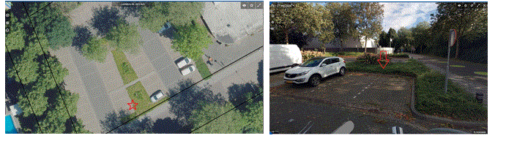
Laadpaal PRL-00028502: Twee parkeerplaatsen ten hoogte van de Baron van Leefdaelstraat 24, 5741 GX Beek en Donk;
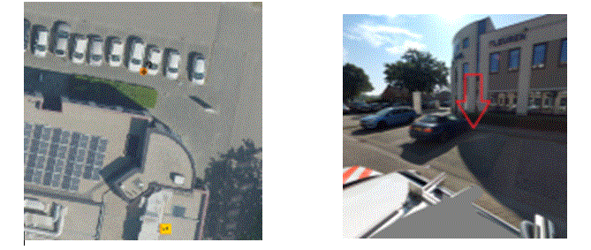
Laadpaal PRL-00029181: Twee parkeerplaatsen ten hoogte van de Kerkstraat 5, 5741 GK Beek en Donk;
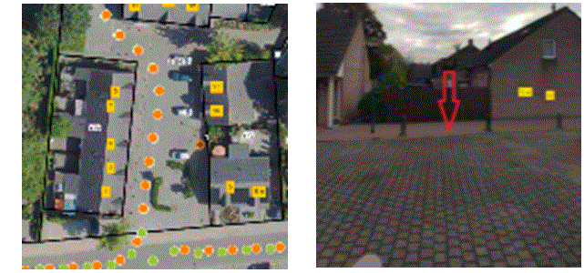
Laadpaal PRL-00028802: Twee parkeerplaatsen ten hoogte van de Schutstraat 1 (parkeerplaats ligt aan de Dorpsstraat), 5737 EV Lieshout;
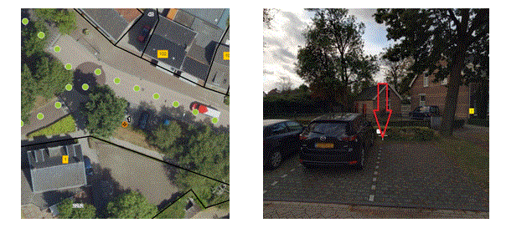
Laadpaal PRL-00029080: Twee parkeerplaatsen ten hoogte van de Beukenlaan 66, 5741 DW Beek en Donk;


